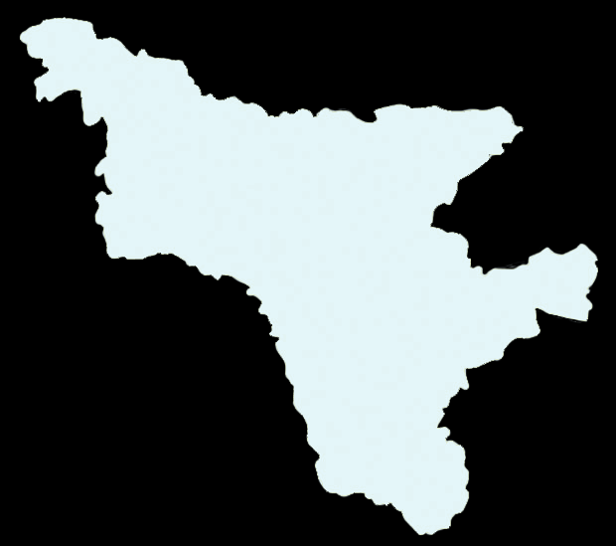
Баранова Диана
РОДНЫЕ КРАЯ.
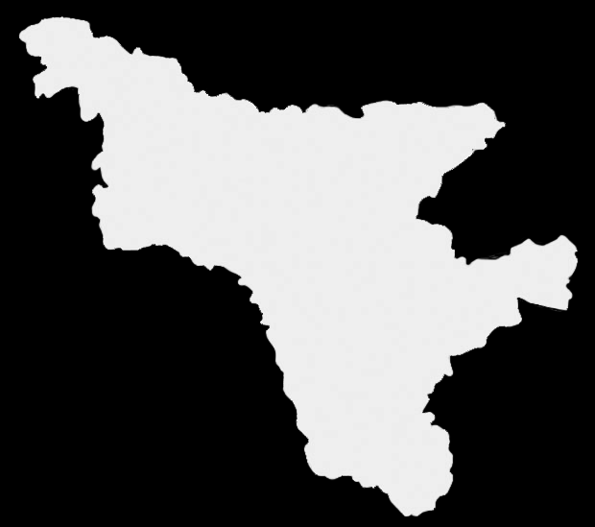
Амурская область – Отчизна моя!
О ней расскажу, ничего не тая!
Где я живу? Чем богаты края?
Гордо, с любовью отвечу вам я:
Знакомитесь - Амур, река нам родная,
Он разделяет границу с Китаем,
А Зея - сестрица его дополняет,
Светлые зори на волнах качает.
Стоит на двух реках город красивый.
Имя ему - Благовещенск любимый!
Амурская область богата лесами,
Приедете к нам – увидите сами.
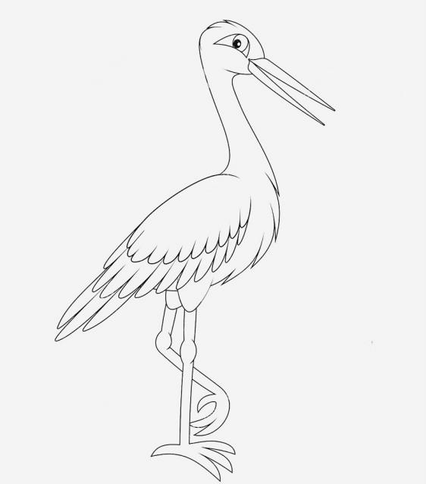
Звери и птицы в них обитают,
Редкие аисты в небе летают.
А если экзотику любите вы,
Не нужно искать по просторам страны.
Сказочный лотос – волшебный цветок,
Цвета зари его лепесток.
Радость подарит и вас удивит
Нежность его и божественный вид.
Люблю вас всем сердцем, родные края!
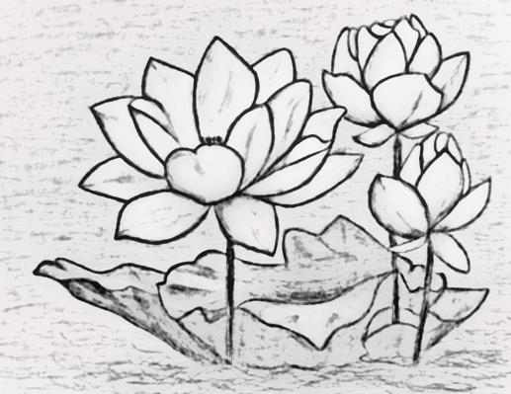
Амурская область – Отчизна моя!

